Bài 25: DÂN CƯ VÀ HOẠT ĐỘNG SẢN XUẤT Ở VÙNG NAM BỘ (Tiết 1)
- Yêu cầu cần đạt:
  - Kiến thức:
    - Kể tên được một số dân tộc ở vùng Nam Bộ
    - Xác định được trên bản đồ hoặc lược đồ vùng Nam Bộ sự phân bố một số ngành nông nghiệp, cây trồng , vật nuôi.
    - Rèn luyện kĩ năng quan sát và sử dụng bản đồ, các tư liệu có liên quan, qua đó góp phần phát triển năng lực khoa học.
  - Năng lực chung.
    - Năng lực tự chủ, tự học: Biết tự chủ thực hiện sử dụng một số phương tiện học tập môn Lịch sử và Địa lí.
    - Năng lực giải quyết vấn đề và sáng tạo: Thực hiện tốt và có sáng tạo trong thực hiện các hoạt động của môn Lịch sử và địa lí.
    - Năng lực giao tiếp và hợp tác: Biết trao đổi, góp ý cùng bạn trong hoạt động nhóm và thực hành.
  - Phẩm chất.
    - Phẩm chất nhân ái: Biết chia sẻ, giúp đỡ bạn trong sử dụng, thực hành các hoạt động về Lịch sử, Địa lí.
    - Phẩm chất chăm chỉ: Có tinh thần chăm chỉ, ham học hỏi trong tìm hiểu về Lịch sử và Địa lí.
    - Phẩm chất trách nhiệm: Có ý thức trách nhiệm với lớp, tôn trọng tập thể.
- Đồ dùng dạy học
    - Kế hoạch bài dạy, bài giảng Power point.
    - SGK và các thiết bị, học liệu phục vụ cho tiết dạy.
- Hoạt động dạy học

Hoạt động của giáo viên | Hoạt động của học sinh
- Khởi động: (2-3’)
  - Mục tiêu:
+ Tạo không khí vui vẻ, khấn khởi trước giờ học.
+ Thông qua khởi động, giáo viên dẫn dắt bài mới hấp dẫn để thu hút học sinh tập trung.
  - Cách tiến hành:

- GV yêu cầu HS trả lời câu hỏi : Em hãy trình bày một câu thơ, câu hát về vùng Nam Bộ.  - GV mời đại diện 2 – 3 HS xung phong trả lời. Các HS khác lắng nghe, nhận xét.  - GV nhận xét, đánh giá và giới thiệu cho HS một số câu thơ, câu hát về vùng Nam Bộ  - GV nhận xét, tuyên dương và dẫn dắt vào bài  mới. |  | - HS trả lời  - HS lắng nghe.
- Khám phá (22-24’)
  - Mục tiêu:
+ Kể tên được một số dân tộc ở vùng Nam Bộ
+ Biết được đặc điểm cơ bản vùng dân cư vùng Nam Bộ
+ Xác định được sự phân bố một số cây trồng , vật nuôi ở vùng Nam Bộ
+ Kể tên được một số dân tộc ở vùng Nam Bộ
  - Cách tiến hành:
- GV yêu cầu HS làm việc cá nhân , đọc thông tin trong mục I và thực hiện nhiệm vụ: Kể tên một số dân tộc chủ yếu ở Nam Bộ  - GV cho HS xem thêm một số hình ảnh và giới thiệu kĩ hơn về một số dân tộc ở Nam Bộ  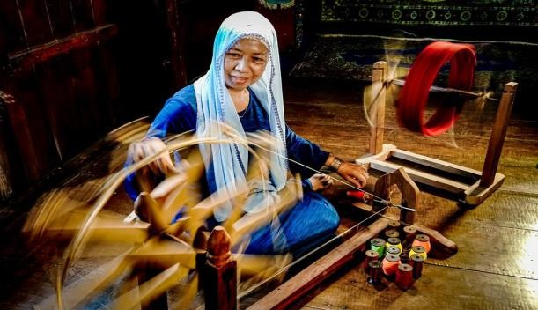  Người Chăm ở Nam Bộ. | - Hs thực hiện yêu cầu và trả lời : Một số dân tộc ở Nam Bộ chủ yếu là : Kinh, Khơ me, Hoa, Chăm,..

    Người Khơ - me ở Nam Bộ  - Gv đàm thoại với HS để giúp HS biết được đặc điểm cơ bản vùng dân cư vùng Nam Bộ :  + Nam Bộ là vùng đông dân , vùng có số dân là hơn 35 triệu người ( năm 2020)  + Một số dân tộc ở Nam Bộ chủ yếu là : Kinh, Khơ me, Hoa, Chăm,..  - GV nhận xét tuyên dương  Hoạt động 2: Tìm hiểu về sự phân bố một số cây trồng , vật nuôi  - GV yêu cầu HS làm việc nhóm đôi, đọc thông tin và quan sát hình 1, và thực hiện nhiệm vụ: kể tên và chỉ trên lược đồ một số  cây trồng, vật nuôi chính ở vùng Nam Bộ. | - HS quan sát hình ảnh  - HS trả lời.  + Một số cây trồng chính như lúa, cây ăn quả( sầu riêng, xoài,..) cây công nghiệp ( cao su, hồ tiêu,..).  + Chăn nuôi chủ yếu là lợn, gà, vịt,..hoặc nuôi trồng thủy sản như tôm, cá.

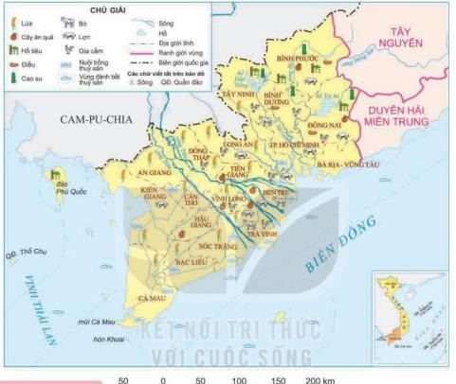
- GV mời đại diện 1 – 2 nhóm HS chỉ trên
lược đồ vị trí của một số cây trồng, vật nuôi chính ở vùng Nam Bộ.
- GV nhận xét tuyên dương
- Luyện tập:(3-5’)
  - Mục tiêu:
+ Củng cố những kiến thức đã học trong tiết học để học sinh khắc sâu nội dung.
  - Cách tiến hành:
- GV yêu cầu HS làm việc nhóm đôi , thực hiện trả lời câu hỏi : Nêu những đặc điểm về dân cư ở vùng Nam Bộ mà em biết  - Gv yêu cầu đại diện một số nhóm trả lời  - HS và GV nhận xét | - HS trả lời theo nhóm đôi  - Đại diện một số nhóm nêu
- Vận dụng trải nghiệm:(2-3’)
  - Mục tiêu:
+ Sưu tầm tranh ảnh về một số dân tộc ở vùng Nam Bộ
  - Cách tiến hành:
+ GV yêu cầu HS làm việc nhóm đôi , chia sẻ với bạn những hình ảnh về một dân tộc sống chủ yếu ở Nam Bộ và những thông tin của dân tộc đó  + - GV mời đại diện 1 – 2 nhóm chia sẻ trước lớp  - Nhận xét sau tiết dạy, dặn dò về nhà. | - HS chia sẻ  - HS lắng nghe

Điều chỉnh sau bài dạy:

